教务系统毕业资格审核学院审核
学院审核部分包括：毕业思政审核、毕业资格初审
中国药科大学综合教务管理系统：http://202.119.191.252/
学生申请后，学院工作人员进入教务系统-学籍管理-毕业资格初审模块进行学院初审

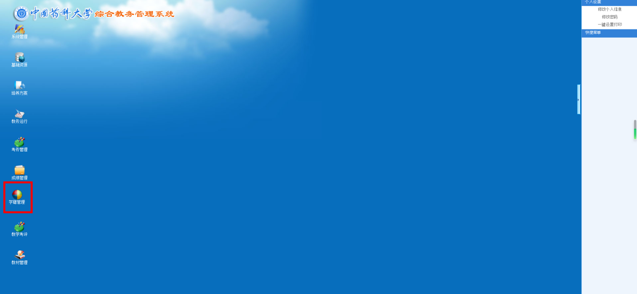
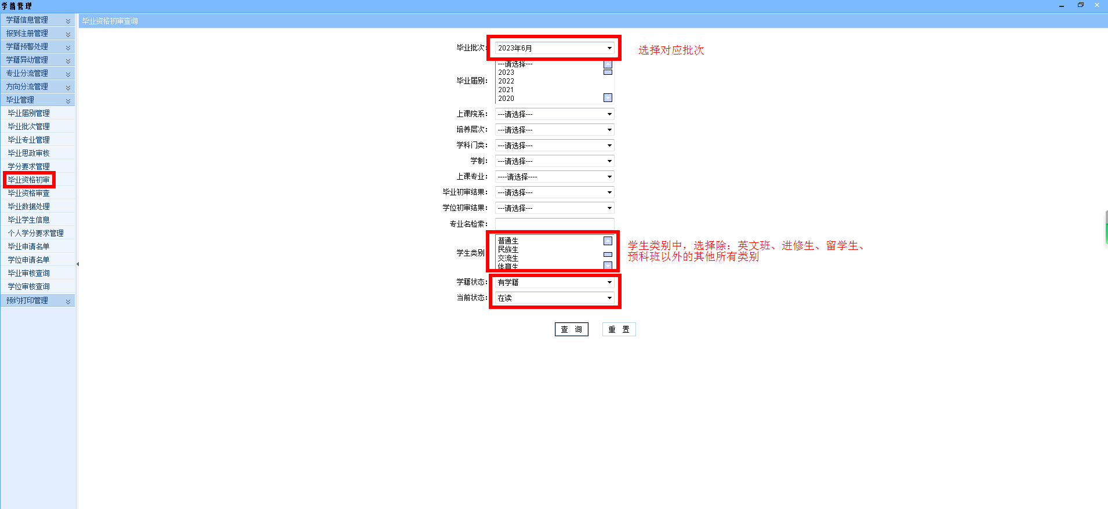
点击“毕业资格初审”后，见上图要求：
1、毕业批次选择当前对应批次；
2、学生类别为多选，选择：普通生（分流）、顶峰计划生、普通生、民族生、交流生、体育生、港澳台；
3、学籍状态：有学籍；
4、当前状态：在读。
点击查询进入初审页面。每个批次的毕业资格初审有时间限制，时间结束后将不能够进行审核操作，时间内可进行多次审核。

毕业资格初审分为3步：统计、毕业审核、学位审核。
1、统计
选择需统计的条目后，点击左上角“统计”按钮，对学生的当前学业情况进行统计，按照下图进行设置并进行统计，选择条目较多时系统等待时间会比较长，请耐心等待。
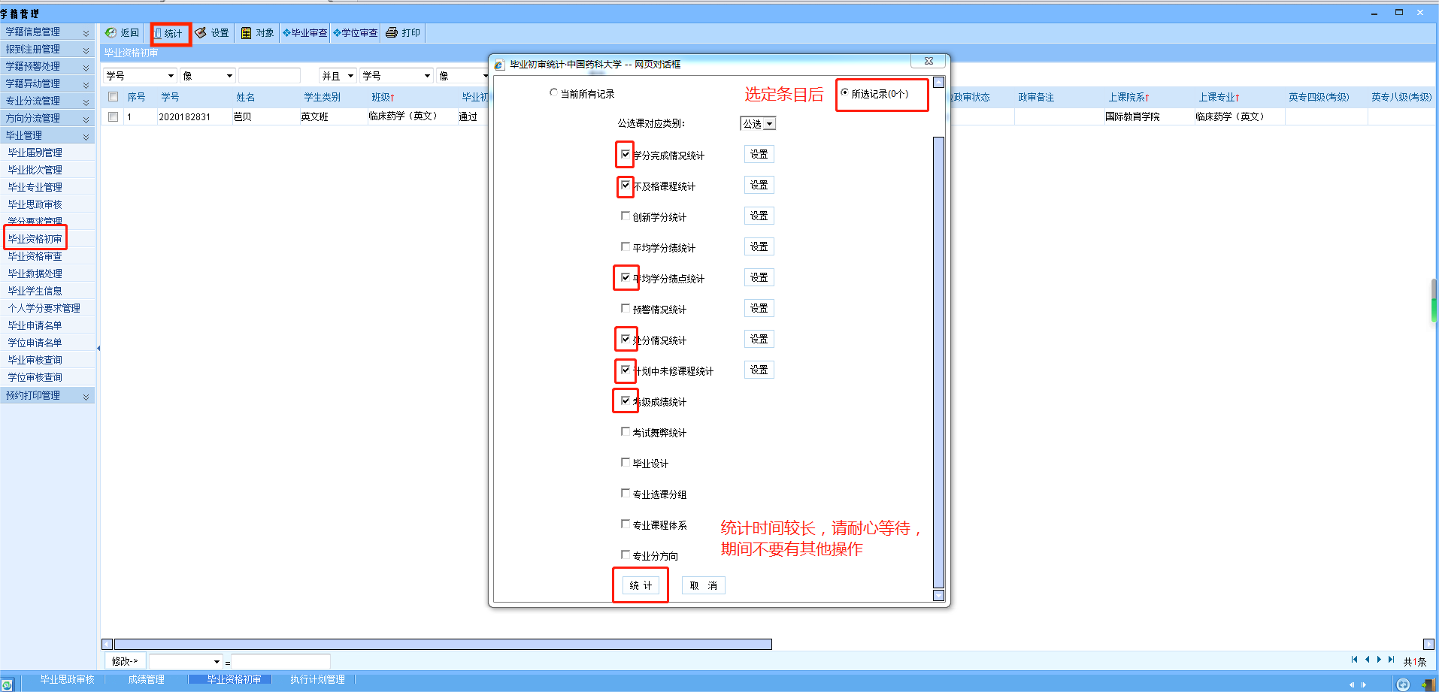
统计完成后会提示：毕业初审统计成功。
2、毕业审核
选择需毕业审核的条目后，点击左上角“毕业审查”按钮，按照下图设置，“审查条件名称”下拉列表选择“根据毕业学分要求审查”。设置完成后点击“自动审查”，审核结束后提示：“毕业初审成功”。
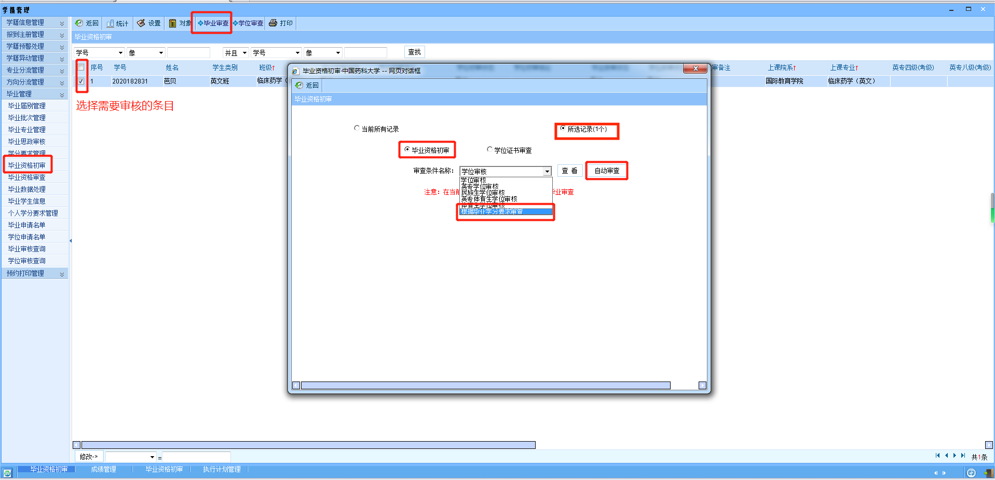
毕业初审结束后，页面内毕业初审状态显示对应学生的审核情况，毕业初审状态为“通过”，毕业初审结论无内容，表示该学生达到毕业要求。毕业初审状态为“不通过”则表示该学生未达到毕业要求，不能获得毕业证书，毕业初审结论显示其不能毕业的具体原因。
示例：毕业审核结论为“[必修]要求<=0.0,实际值:2.0;” 表示：毕业要求必修课未通过门数为0，实际有两门必修课未通过.“[专业选修课]要求>=12.5,实际值:10.0;” 表示：毕业要求获得的[专业选修课学分要达到12.5，实际已获得学分为10
3、学位审核
选择需学位审核的条目后，点击左上角“学位审查”按钮，按照下图设置，“审查条件名称”下拉列表根据学生类别选择审核条件。设置完成后点击“自动审查”，审核结束后提示：“学位审初审成功”。
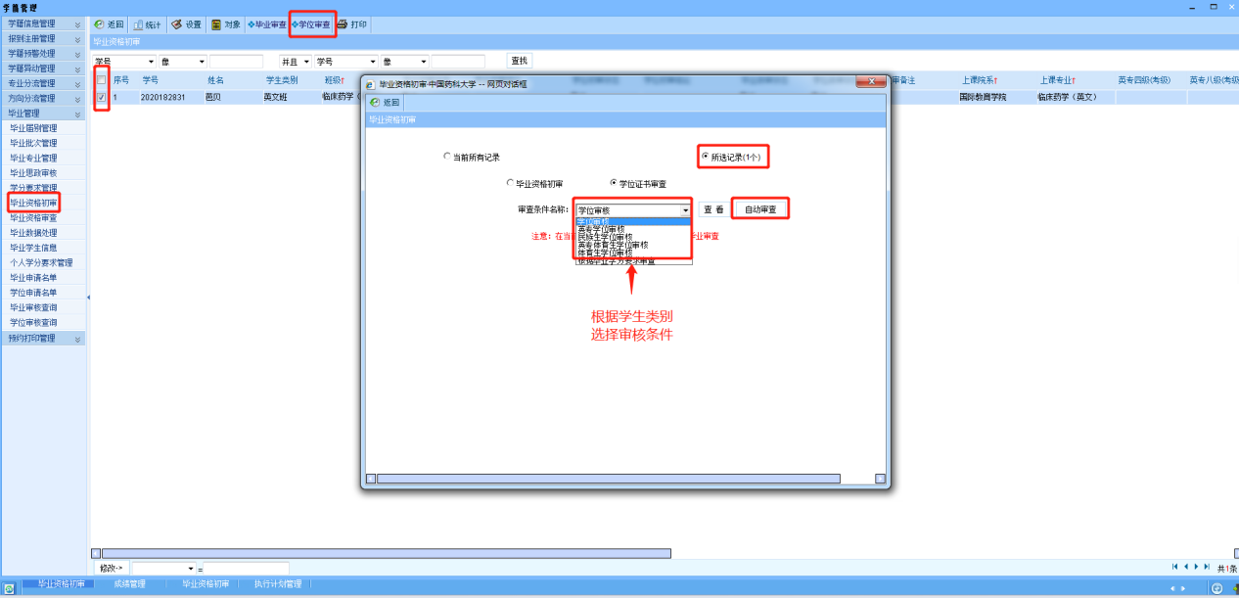
学位初审结束后，页面内学位初审状态显示对应学生的审核情况，学位初审状态为“通过”，毕业初审结论无内容，表示该学生达到学位获取要求。学位初审状态为“不通过”则表示该学生未达到学位要求，不能获得学位证书，学位初审结论显示其不能获得学位的具体原因。
审核完成后，可点击“打印”按钮对审核结果进行导出。
双击学生条目可以查看学生的具体课程情况。学生必修课程不合格不能毕业时可从菜单“在计划中未修课程”和“已修未得学分课程”中查看具体必修科目。
